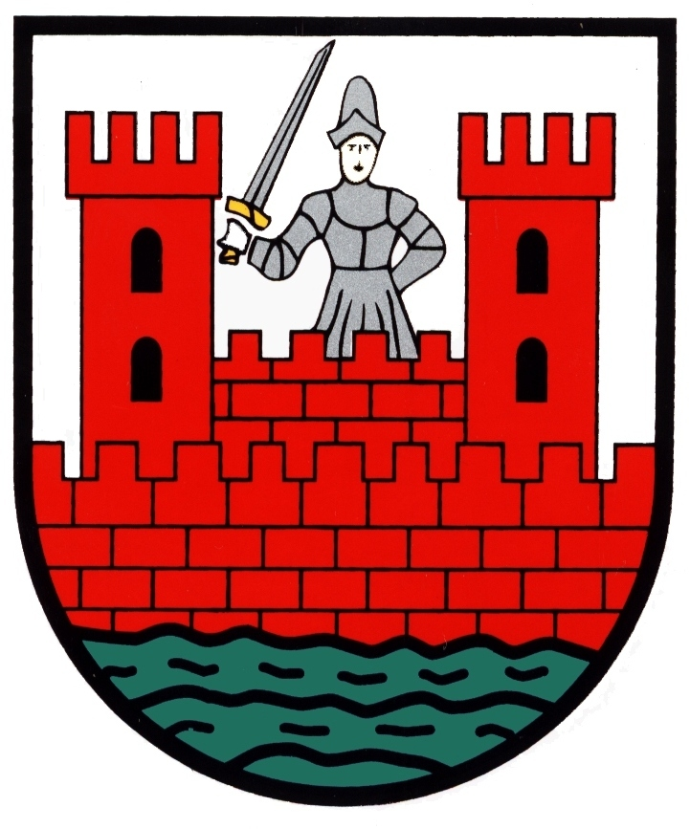
Urząd Miejski w Sochaczewie
ul. 1 Maja 16
96-500 Sochaczew

WYDANIE JEDNORAZOWEGO ZEZWOLENIA NA SPRZEDAŻ DETALICZNĄ NAPOJÓW ALKOHOLOWYCH DO SPOŻYCIA W MIEJSCU SPRZEDAŻY

PODSTAWA PRAWNA:
- Ustawa z dnia 26 października 1982 r. o wychowaniu w trzeźwości
i przeciwdziałaniu alkoholizmowi (Dz.U.2019.2277 z późn. zm.),
- Uchwała Nr XXXIV/383/18 Rady Miejskiej w Sochaczewie z dnia
27 kwietnia 2018 r.,
- Ustawa z dnia 14 czerwca 1960 r. Kodeks postępowania administracyjnego (Dz.U.2020.256 z późn. zm.)

WYMAGANE DOKUMENTY:
- Wniosek o wydanie zezwolenia, zawierający:
- określenie rodzajów napojów alkoholowych przewidzianych do sprzedaży,
- oznaczenie przedsiębiorcy, miejsce zamieszkania albo siedzibę,
- pełnomocnictwo (zawierające imię, nazwisko i adres zamieszkania pełnomocnika) – w przypadku ustanowienia pełnomocnika wraz z potwierdzeniem wniesienia opłaty skarbowej lub pełnomocnictwo notarialne*,
(*Zwolnione z opłaty skarbowej są m.in. pełnomocnictwa poświadczone notarialnie lub przez uprawniony organ, upoważniające do odbioru dokumentów udzielone małżonkowi, wstępnemu, zstępnemu lub rodzeństwu),
- numer wpisu do ewidencji działalności gospodarczej albo rejestru przedsiębiorców (KRS),
- nazwa, data i miejsce imprezy,
- adres punktu składowania napojów alkoholowych (magazynu dystrybucyjnego).
- Do wniosku należy dołączyć:
- zezwolenie na sprzedaż napojów alkoholowych w miejscu stałym wraz
z aktualnym potwierdzeniem za nie opłatą lub dokument potwierdzający istnienie Ochotniczej Straży Pożarnej,
- zgoda organizatora wraz ze szkicem sytuacyjnym terenu, obejmującym punkt sprzedaży.

OPŁATY:
Na konto Gminy Miasto Sochaczew:
- opłaty za korzystanie z zezwolenia na sprzedaż napojów alkoholowych:
- 43,75 zł na sprzedaż napojów zawierających do 4,5 % alkoholu oraz piwa
za zezwolenie
- 43,75 zł na sprzedaż napojów zawierających powyżej 4,5 % do 18 % alkoholu (z wyjątkiem piwa) za zezwolenie,
- 175,00 zł na sprzedaż napojów zawierających powyżej 18 % alkoholu
za zezwolenie

MIEJSCE ZŁOŻENIA I ODBIORU DOKUMENTÓW:
- ZŁOŻENIE: Biuro Obsługi Klienta, ul. 1 Maja 16, parter UM,
- ODBIÓR: Wydział Polityki Społecznej i Ochrony Zdrowia ul. 1 Maja 16,
pok. 430 III p. UM lub stanowisko Wydziału - parter UM.

TERMIN ODPOWIEDZI:
- 1 miesiąc.

JEDNOSTKA ODPOWIEDZIALNA:
- Wydział Polityki Społecznej i Ochrony Zdrowia.

TRYB ODWOŁAWCZY:
- Od decyzji przysługuje odwołanie do Samorządowego Kolegium Odwoławczego
w Warszawie. Odwołanie wnosi się za pośrednictwem Burmistrza Miasta Sochaczewa w terminie 14 dni od daty otrzymania decyzji. Szczegółowe pouczenie o terminie i trybie złożenia odwołania zawiera każda wydana decyzja.

UWAGI:
- Przydatne druki wniosków dostępne są w Wydziale Polityki Społecznej
i Ochrony Zdrowia Urzędu Miejskiego w Sochaczewie, ul. 1 Maja 16, pokój
nr 430 (III piętro), w Biurze Obsługi Klienta UM w godzinach urzędowania lub na stronach internetowych,
- Zezwolenia należy odbierać osobiście lub przez pełnomocnika,
- Opłaty należy wnosić bez wezwania,
- Istnieją ograniczenia dotyczące miejsc, w których mogą być usytuowane punkty sprzedaży napojów alkoholowych,
- Dla wydania zezwolenia konieczna jest pozytywna opinia Miejskiej Komisji Rozwiązywania Problemów Alkoholowych.

Naczelnik Wydziału Polityki Społecznej i Ochrony Zdrowia
Przyjmowanie interesantów codziennie 8⁰⁰-16⁰⁰
Tel. 862-27-30, wew. 392

Z-ca Burmistrza Miasta
Przyjmuje interesantów w poniedziałek w godz. 8⁰⁰-17⁰⁰
Zapisy w sekretariacie tel. 862-27-30

Wszelkie uwagi proszę kierować listownie na adres Urzędu Miejskiego w Sochaczewie

Urząd jest czynny :  Poniedziałek  8⁰⁰-17⁰⁰  Wtorek -piątek  8⁰⁰-16⁰⁰ | Nr konta Urzędu 77 9283 0006 0043 0197 2000 0020
Skargi i wnioski prosimy składać w sekretariacie w godzinach pracy Urzędu.

NOTATKI:

